Phổ biến pháp luật về giao thông cho đồng bào DTTS tại Bù Đăng

Trong 5 ngày từ 22 đến 26-7, Ban Dân tộc tỉnh phối hợp với Phòng cảnh sát giao thông Công an tỉnh và UBND huyện Bù Đăng tổ chức hội nghị tuyên truyền, phổ biến pháp luật về an toàn giao thông tại 5 xã thuộc huyện Bù Đăng.
Đây là năm thứ 3 Ban Dân tộc tỉnh phối hợp với Phòng cảnh sát giao thông công an tỉnh, UBND các huyện, thị xã tuyên truyền, phổ biến pháp luật về giao thông đường bộ, hướng dẫn kỹ năng lái xe an toàn cho cán bộ xã, thôn ấp người dân tộc thiểu số, già làng, người có uy tín và đồng bào dân tộc thiểu số ở các địa bàn trọng điểm về tai nạn giao thông.
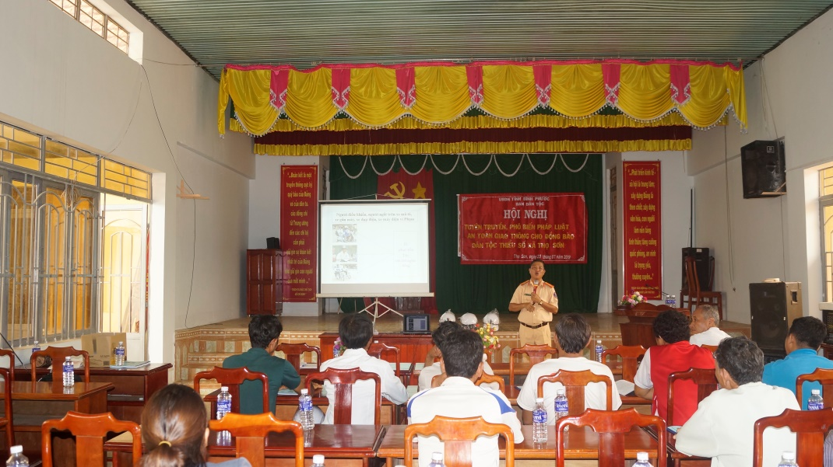
Thiếu tá Trần Văn Mức hướng dẫn quy định pháp luật và kỹ năng an toàn giao thông cho đồng bào dân tộc thiểu số xã Thọ Sơn

Năm 2019, Ban Dân tộc tỉnh triển khai tại 5 xã Phú Sơn, Thọ Sơn, Bình Minh, Nghĩa Bình và Đức Liễu của huyện Bù Đăng. Đây là các xã trên tuyến Quốc lộ 14, có đông đồng bào dân tộc thiểu số sinh sống và cũng thường xuyên xảy ra tai nạn giao thông trong thời gian qua. Các hội nghị tuyên truyền đã thu hút đông đảo người dân tham gia.
Tham gia triển khai các nội dung hội nghị, thiếu tá Trần Văn Mức, Phòng Cảnh sát giao thông Công an tỉnh cho biết: Các hội nghị nhằm góp phần đẩy mạnh tuyên truyền, giáo dục, phổ biến pháp luật về trật tự an toàn giao thông, xây dựng ý thức văn hóa giao thông cho đồng bào dân tộc thiểu số, đặc biệt là hướng dẫn, triển khai, định hướng một số quy định pháp luật mới liên quan đến giao thông đường bộ, các kỹ năng phòng tránh khi tham gia giao thông, giảm thiểu thiệt hại về người và tài sản do tai nạn giao thông gây ra…
Thông qua các hội nghị, đồng bào dân tộc thiểu số, đặc biệt là các già làng, người có uy tín và cán bộ công chức, viên chức người dân tộc thiểu số đã nâng cao hơn ý thức, trách nhiệm để định hướng, phổ biến và tuyên truyền về văn hóa giao thông, các kiến thức liên quan đến giao thông đường bộ cho cộng đồng.
Tại hội nghị tập huấn, các đại biểu cũng tham gia phân tích tình huống clip được xem và trả lời về cách xử lý tình huống đúng, sai khi tham gia giao thông, quy định pháp luật về giao thông đường bộ... Trả lời đúng đại biểu được tặng 1 chiếc nón bảo hiểm là những phần quà có giá trị về tinh thần khiến đại biểu tham gia sôi nổi.
Ông Điểu Meng, già làng thôn Sơn Hòa, xã Thọ Sơn chia sẻ: “Ý thức của một bộ phận đồng bào dân tộc thiểu số trong việc chấp hành pháp luật về an toàn giao thông còn thấp nên còn vi phạm, dẫn đến một số vụ tai nạn giao thông gây thương tật suốt đời hoặc làm chết người hết sức đau lòng”.
Cũng trong các buổi hội nghị tại 5 xã, lực lượng cảnh sát giao thông đã hướng dẫn về các thủ tục chuyển đổi giấy phép lái xe mô tô, ô tô, thủ tục liên quan đến việc trao đổi, cho tặng xe máy, ô tô từ người này sang người khác... Thời gian tới, Ban Dân tộc tỉnh sẽ tiếp tục phối hợp với Phòng cảnh sát giao thông công an tỉnh, UBND các huyện, thành phố, thị xã triển khai tuyên truyền về an toàn giao thông tại các khu vực vùng sâu, vùng xa, các xã có đông đồng bào dân tộc thiểu số trên trên địa bàn tỉnh.

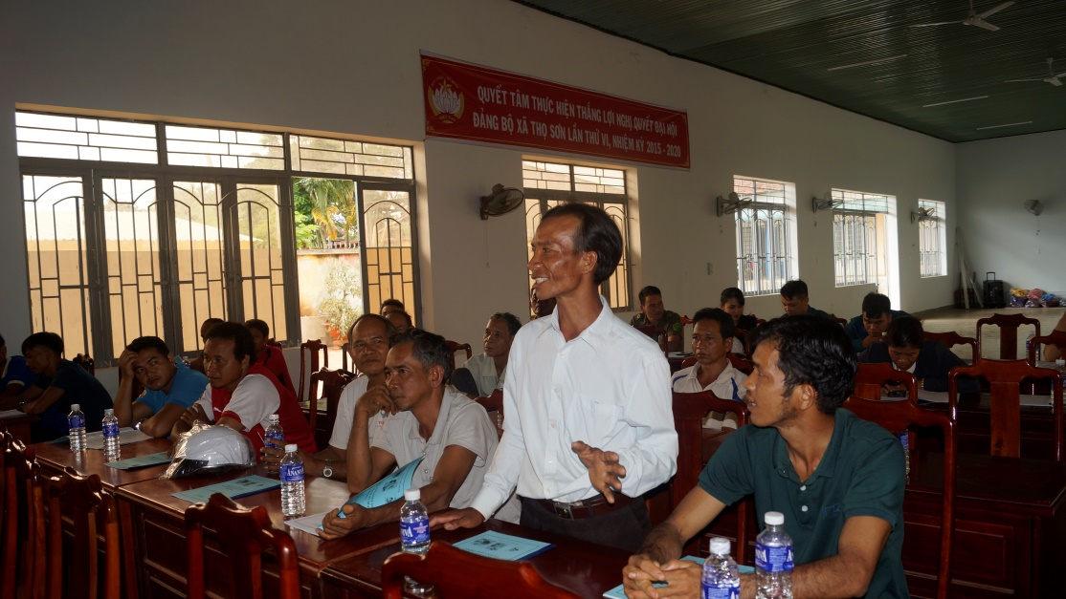9
Đồng bào dự tập huấn trả lời câu hỏi về cách xử lý tình huống khi tham gia giao thông
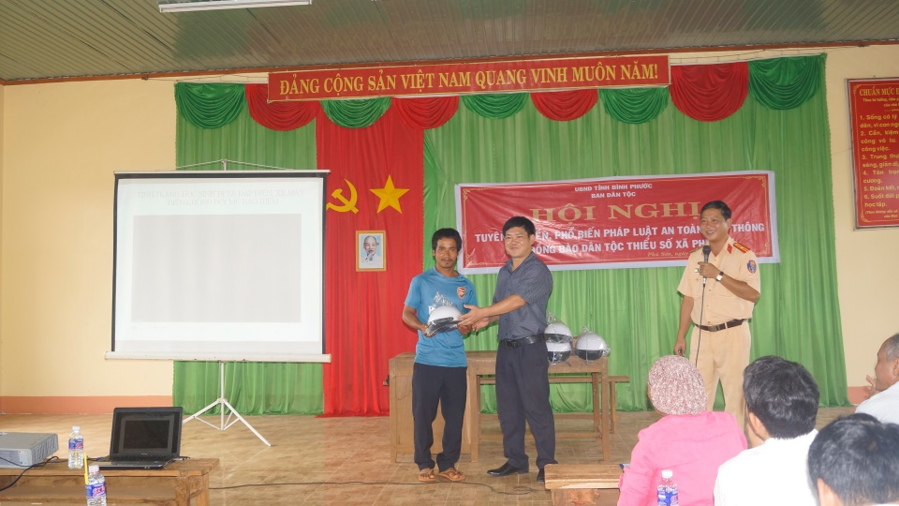
Ban tổ chức trao quà cho người trả lời đúng câu hỏi về xử lý an toàn khi tham gia giao thông

Lâm Á Rịa

